 14 февраля 2013 года наш класс побывал в Информационном центре по атомной энергии , который находится в здании Дворца пионеров .Мы посмотрели интересную программу «Мир атомной энергии». Мы узнали, что электрической энергии не хватает , а атомная энергетика дает много энергии. Ядерное топливо – экономное и эффективное. оказывается атомная станция меньше загрязняет природу, т.к в результате ее работы ничего не выбрасывается в воздух .

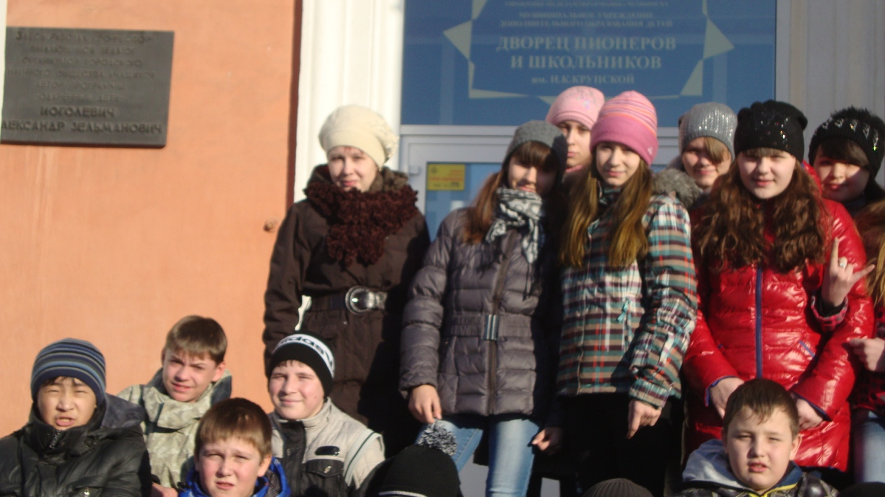

Мы узнали устройство атомного реактора и попробовали на компьютере собрать АЭС.

Победили Лена Пономаренко и Настя Кузина им на память подарили буклеты!

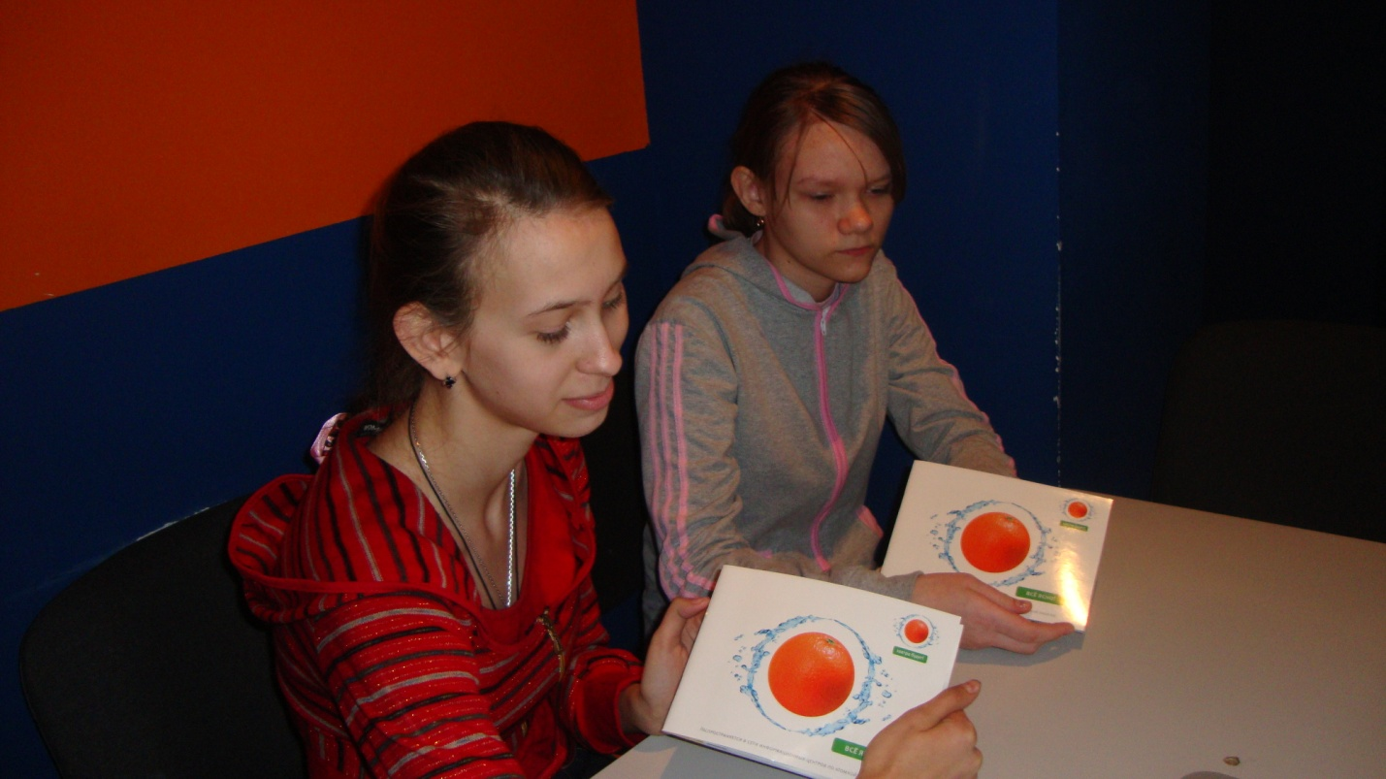

А в викторине победила команда мальчиков: Байзигитов Вадим, Варфоломеев Сергей, Куватбек Темирлан, Дробожев Иван, Мухаметчин Денис .Они получили памятный диплом!

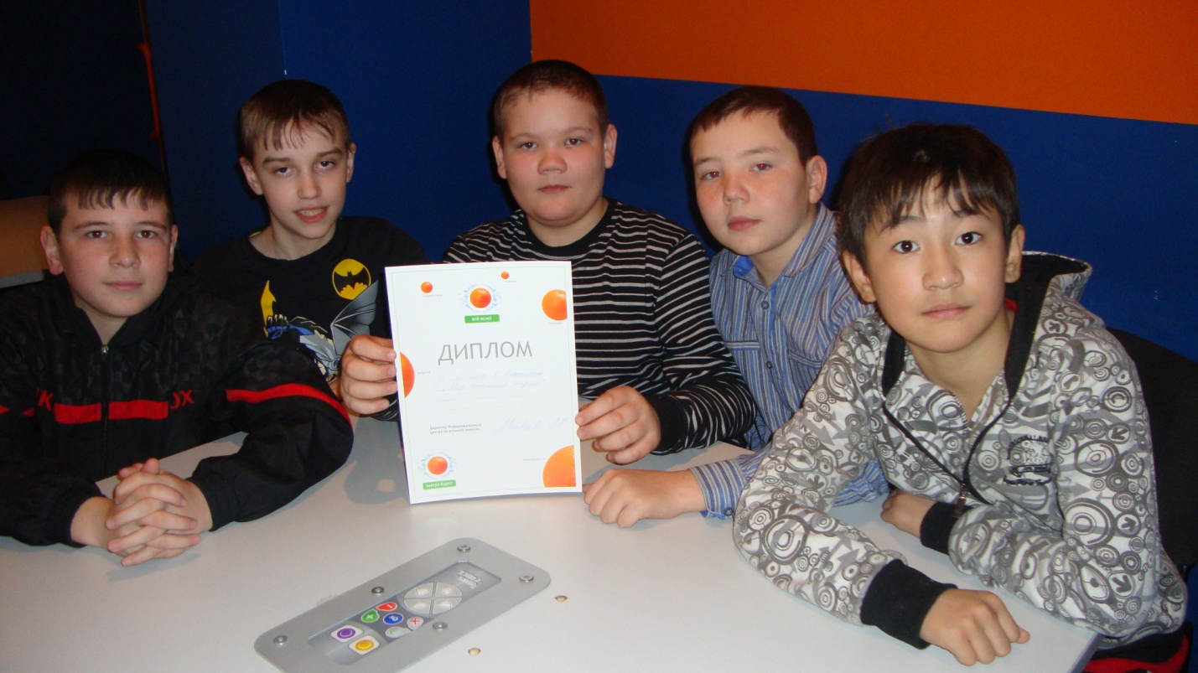

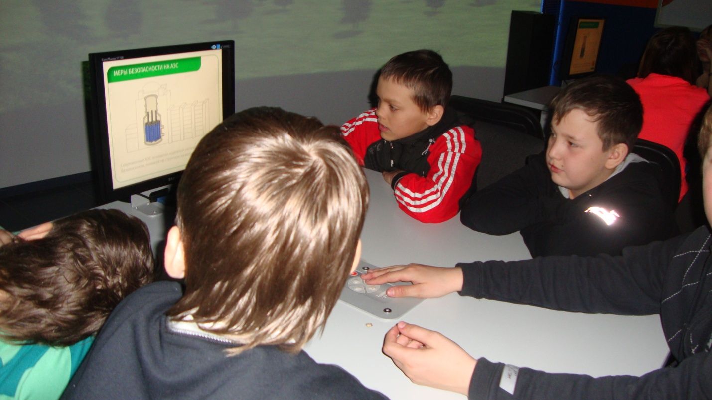А все мы получили в подарок знания!

